

ANNEX V / ANEXO V

Para inscribirse la obra en el certamen es a través de Movibeta es necesario:

- Crear una cuenta pulsando en Registrarse en http://festival.movibeta.com.
- Si ya tienes cuenta pulsa en Iniciar sesión
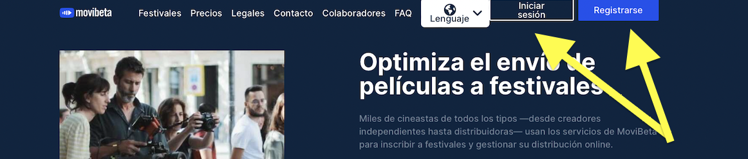

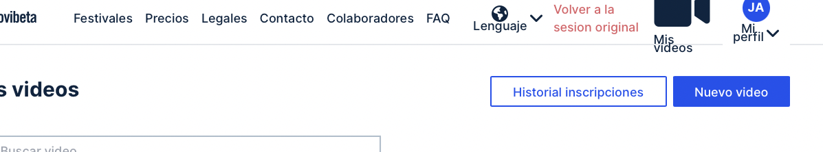
3. En el apartado MIS VIDEOS sube la obra que quieres inscribir en los Premis pulsando en NUEVO VIDEO

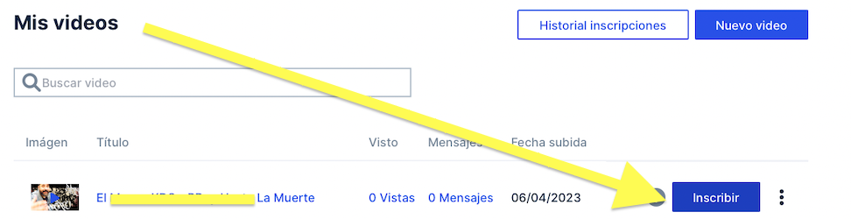
4. Cuando tengas la obra en tu cuenta podrás pulsando en INSCRIBIR escoger el certamen
5. La información que necesitarás completar para tener la obra lista para poder inscribirla es la siguiente:

- Titulo
- URL de visionado
- Contraseña
- Fecha de produccion
- Duracion
- Pais produccion
- Otros paises produccion
- Lugares rodaje
- Pais rodaje
- Genero
- Tematica
- Idioma pelicula
- Coproduccion
- Sinopsis
- Director
- Nombre director
- Telefono responsable de pelicula
- Distribuidora
- Instagram
- Facebook
- Email director
- Año nacimiento de director
- Provincia nacimiento de director
- Pais nacimiento de director
- Biofilmografía del director
- Premios obtenidos por la obra
- Web del director o de la obra
- 3 fotos de la obra
- Foto del director
- Cartel de la obra

5. Copia con subtitulado.
Cómo sucede en Netflix y en VIMEO o en YOUTUBE se pueden poner los subtítulos en formato .SRT, subtítulos editables.
Os emplazamos a hacer uso de este formato para facilitar su visionado a personas que así lo necesiten.
Este tutorial es incrustar los subtítulos en vimeo: https://filmora.wondershare.es/vimeo/how-to-add-subtitle-to-vimeo.html
Este para poner subtítulos en YOUTUBE. https://www.youtube.com/watch?v=ODoLVKgt7RU

